

**每日市场报告**

**2025年4月10日** 

 **市场综述**

美国三大股指大幅收涨，道指涨7.87%报40608.45点，标普500指数涨9.52%报5456.9点，纳指涨12.16%报17124.97点。美元指数涨0.03%报103.00，非美货币表现分化，欧元兑美元跌0.06%报1.0951，英镑兑美元涨0.5%报1.2830，美元兑日元涨1%报147.75，离岸人民币对美元涨808个基点报7.3470。国际油价全线上涨，美油5月合约涨5.25%，报62.71美元/桶。布油6月合约涨4.58%，报65.70美元/桶。国际贵金属期货大幅收涨，COMEX黄金期货涨3.67%报3099.8美元/盎司，COMEX白银期货涨4.31%报30.965美元/盎司。ICE原糖主力合约跌2.29%报17.89美分/磅，ICE棉花主力合约涨1.46%报66.51/磅。

图表1：全球主要股指涨跌幅（%）

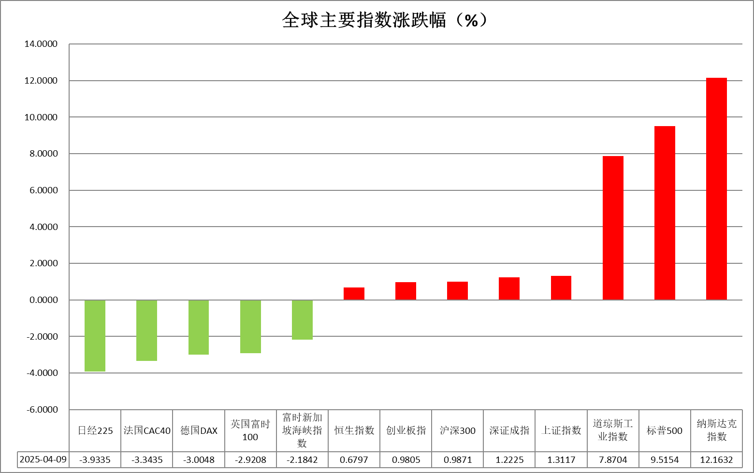

资料来源：公开资料整理、瑞达国际

* **消息回顾**

【美国政府将对数十个国家暂停征收对等关税90天，维持最低关税税率为10%。交易员大幅削减了此前对美联储5月开始降息的押注，认为美国从6月开始降息的可能性比5月大得多，预计到今年年底，美联储将总共降息四次。】

【美联储会议纪要显示，多数与会者表示通胀可能更加持久；如果通胀上升而增长疲软，“委员会可能面临艰难的权衡”；所有与会者认为考虑到经济前景的不确定性明显，维持利率不变是适当的。官员预计今年关税将导致通货膨胀率上升，几乎所有与会者认为通胀风险偏向上行，而就业风险则偏向下行。】

【美国总统特朗普表示，行业特定关税仍将到来；将要对制药公司征收关税；不希望美国钢铁公司被转让给日本；过去几天一直在考虑暂停关税。】

【欧盟27个成员国投票表决通过了对美国进口产品征收25%关税的反制措施，以报复特朗普政府3月12日宣布的对欧盟钢铁和铝征收关税的措施。】

 **今日关注**

|  |  |
| --- | --- |
| 时间 | 数据/事件 |

|  |  |  |
| --- | --- | --- |
| 2025/04/10 | 20:30 | 美国3月未季调CPI年率 |
|  |  | 美国至4月5日当周初请失业金人数(万人) |
| 2025/04/10 | 22:00 | 2025年FOMC票委、堪萨斯联储主席施密德就经济和货币政策发表讲话。 |
| 2025/04/10 | 22:30 | 美国至4月4日当周EIA天然气库存(亿立方英尺) |

* **观点汇总**

**美元指数**

隔夜，美元指数涨0.03%报103.00，非美货币表现分化，欧元兑美元跌0.06%报1.0951，英镑兑美元涨0.5%报1.2830，美元兑日元涨1%报147.75。特朗普隔夜突然宣布暂缓对数十个国家对等关税90天，在此期间维持10%的最低关税，并将对华征收关税从104%提升至125%且立即生效。虽90天的关税暂缓为后续进一步的谈判提供空间，但考虑到中美间的贸易争端持续，关税风险或继续扩散。数据方面，美国2月批发销售月率录得2.4%，大幅高于预期值0.8%，前值由-1.30%修正为-0.9%。细分项来看，耐用品库存增加0.2%，非耐用品库存增加0.5%。关税暂缓消息公布后，美国股市大幅收涨，市场降低美联储5月降息的押注，6月降息的概率则有所抬升。美联储卡什卡利表示，考虑到关税对通胀的抬升作用，即使经济出现放缓迹象，美联储也不太可能轻易降息，并特别提到，最新实施的关税政策"无论是税率水平还是覆盖范围，都远超市场预期"。市场焦点转向即将公布的通胀数据，部分关税政策的影响或于此次CPI数据中初步体现，此前密歇根大学通胀预期大幅抬升，3月CPI降温的可能性不大。倘若通胀数据超出市场预期，美联储将延续审慎观望的立场，保持鹰派的利率政策基调。需要特别指出的是，当前政策前景仍面临较大的不确定性，后续需要密切跟踪两大关键因素：一是关税谈判的具体进展，二是美联储后续的政策指引。欧元区方面，欧盟委员会宣布对大豆等近210亿欧元的美国商品实施报复性关税。关税加剧美欧贸易紧张格局，经济衰退预期升温。欧央行管委维勒鲁瓦表示，欧洲央行应该降低其基准利率，以应对美国4月2日宣布的关税上调，亦有欧央行官员纷纷下调欧元区经济增长率。短期内，通胀抬升或增加欧洲央行按兵不动的可能性，但中长期的经济衰退预期或促使欧央行维持鸽派利率基调。日本方面，白宫表示日本将派遣代表团赴美进行贸易谈判，而日本首相石破茂透露已通过电话呼吁特朗普重新考虑关税政策。日本2月贸易帐创历史新高，主要受关税预期影响的出口强劲所驱动，进一步支撑日元走势。日本央行维持鹰派加息主基调的背景下，日元有望震荡走强。

图表1：美元指数走势图

图表

AI 生成的内容可能不正确。

资料来源：Wind、瑞达国际

**S&P500**

截至4月9日，标普500指数上涨9.52%至5456.9点；迷你标普500主力合约上涨10%至5513.5点。经济数据层面，美国3月季调后非农就业人口增22.8万人，高于预期及前值，同时失业率录得4.2%，同样高于预期及前值。劳动市场数据再度出现背离，由于市场更加关注非农，公布后交易员对美联储5月降息的押注有所减少。关税政策上，美国政府将对数十个国家暂停征收对等关税90天，维持最低关税税率为10%。美国暂停征收对等关税，对市场情绪起到修复作用，隔夜美股大幅反弹。整体来看，美国贸易政策出现重大转向对市场有较强利好，但由于特朗普政策具有极大反复性，仍需警惕后续利空消息。策略上，建议暂时观望。

图表2：S&P500走势图

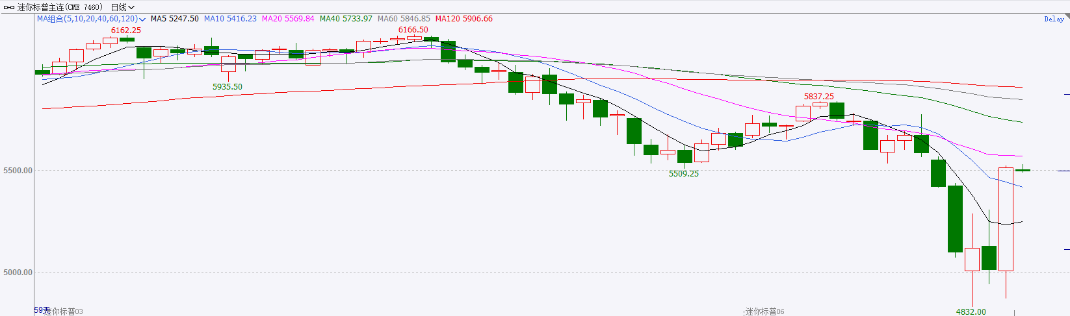

资料来源：Wind、瑞达国际

**富时中国A50**

截至4月9日，富时中国A50指数上涨0.29%至12762.01点；新交所富时A50期指主力合约上涨1.46%至12702点。海外方面，美国政府将对数十个国家暂停征收对等关税90天，维持最低关税税率为10%，但进一步增加对中国关税。国内方面，经济基本面，3月份，国内三大PMI指数均较上月进一步走高，国内经济活动维持扩张，经济复苏态势不变，关注今日公布的3月份通胀数据。整体来看，此前关税对市场起到普遍冲击，但随着中央汇金宣布进场护盘，对市场情绪起到稳定作用，同时由于市场对于国内政策对冲力度抱有较大预期，因此，投资者可能会选择继续持有手中的多头头寸，等待政策加码的利好驱动，同时，经济基本面向好也支撑市场，后续随着关税带来利空情绪消退，股指预计探底回升。策略上，单边建议轻仓逢低买入。

图表3：富时中国A50走势图

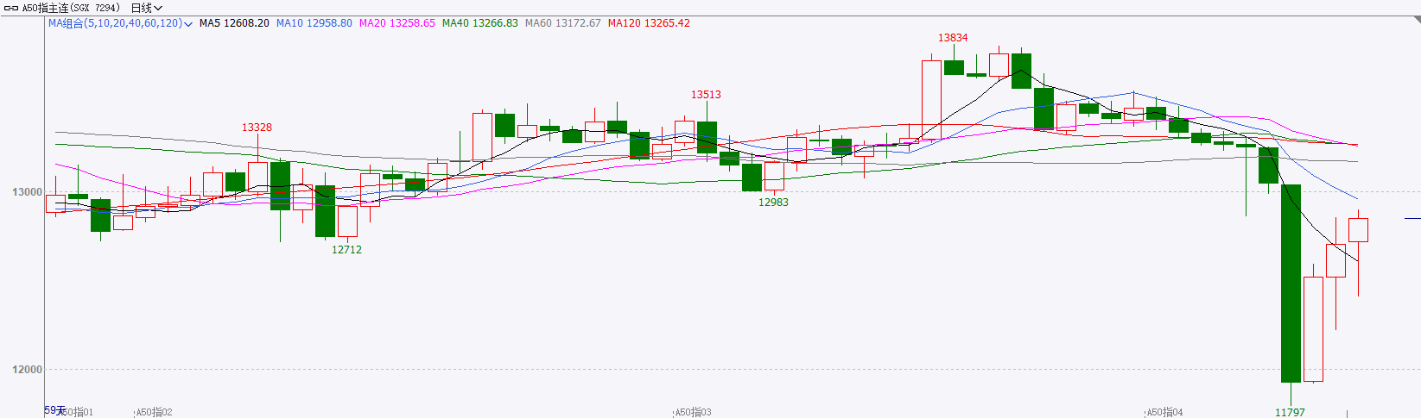

资料来源：Wind、瑞达国际

**铜**

观点：隔夜COMEX铜震荡偏强，报收4.4715美元/磅，涨跌幅+7.9%。国际方面，美联储3月会议纪要：美联储决策者普遍认为经济面临通胀上升和增长放缓的风险；明尼阿波利斯联储主席卡什卡利：如关税暂停持续，预计通胀影响将减弱。降息的门槛仍然很高；克利夫兰联储主席哈玛克：如果需要，已准备好介入货币市场。受暂停对等关税影响，摩根大通预测下一轮美联储降息将在九月进行，高盛下调美国衰退概率至45%。国内方面，国务院总理李强主持召开经济形势专家和企业家座谈会。李强强调，根据形势需要及时推出新的增量政策。中方坚决反制再出“组合拳”。国务院关税税则委员会：对原产于美国的所有进口商品的加征关税税率由34%提高至84%。库存方面，截至4月9日，COMEX铜库存为111672短吨，环比+4518短吨；LME铜库存为211925吨，环比-1525吨；SHFE每日仓单97393吨，环比-11375吨。美元美债方面，美元指数先跌后涨，其日内一度下跌1%，但在特朗普宣布暂停90天关税后一度回升至103关口上方，最终近乎平收，报102.96。基准的10年期美债收益率收报4.356%；对货币政策更敏感的两年期美债收益率收报3.93%。操作建议，纽铜主力合约轻仓交易，仅供参考。

图表4：铜日线走势图

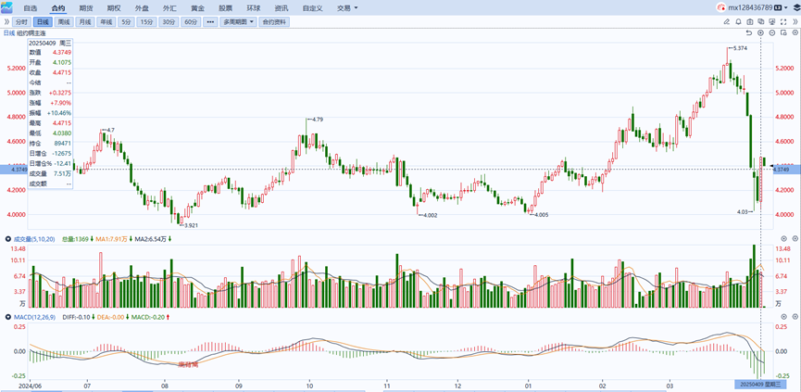

资料来源：Wind、瑞达国际

**黄金**

隔夜，国际贵金属期货大幅收涨，COMEX黄金期货涨3.67%报3099.8美元/盎司，COMEX白银期货涨4.31%报30.965美元/盎司。因高达70个国家对特朗普发出关税谈判请求，美国政府隔夜突然宣布暂缓对数十个国家对等关税90天，在此期间维持10%的最低关税，并将对华征收关税从104%提升至125%且立即生效。暂缓消息公布后，美国股市大幅收涨，市场降低美联储5月降息的押注，6月降息的概率则有所抬升。受信用风险攀升美元反弹动能受到抑制，全球去美元化趋势逐渐显现，凸显黄金配置价值。值得注意的是，因长债供应担忧加剧，美债遭大幅抛售进而抬高长端美债收益率，黄金作为无息资产的持有成本上升，或成为金价潜在上行阻力。伴随“对等关税”政策逐步执行，美国本土通胀压力或将逐步显现，在美联储主席鲍威尔的“抗通胀”鹰派主基调下，联储降息时点存在后移可能性，中期来看美联储宽松周期并未终结，“对等关税”或许在短期内延后降息节奏，但不会终止整体的政策宽松路径。长远来看，黄金在降息预期提振以及央行持续购金的支撑下或维持其强劲上行趋势。白银方面受经济衰退预期影响，工业需求或边际放缓，较强的商品属性对银价上行构成显著压力，预计金银比维持高位，白银上行空间相对受限。COMEX黄金参考区间2900-3200美元，COMEX白银参考区间28-32美元。

图表5：COMEX黄金日线走势图

图表

AI 生成的内容可能不正确。

资料来源：Wind、瑞达国际

**ICE原糖**

洲际交易所(ICE)原糖期货收盘继续下挫逾2%，触及一个月低位，。5月原糖期货合约收低0.4美分，或2.2%，结算价报每磅17.91美分，盘中触及一个月低点的17.87美分。巴西航运机构Wiiams发布的数据显示，截至4月2日当周，巴西港口等待装运食糖的船只数量为36艘，此前一周为38艘。港口等待装运的食糖数量为142.27万吨，此前一周为155.54万吨。在当周等待出口的食糖总量中，高等级原糖(VHP)数量为140.34万吨根据Wiiams发布的数据，桑托斯港等待出口的食糖数量为105.5万吨，帕拉纳瓜港等待出口的食糖数量为21.45万吨。美糖主力价格关注上方压力22.0美分/磅，下方支撑16美分/磅。建议5月 ICE 期糖短期观望。

图表6：ICE美糖主力合约价格走势图及支撑位和阻力位

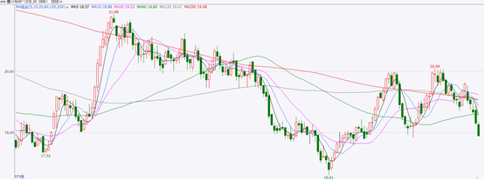

**ICE棉花**

洲际交易所(ICE)棉花期货收盘上涨，但贸易虑令市场涨幅受限ICE5月期棉合约收高1.08美分，或1.65%，结算价报每磅66.63美分。国际方面，美国衣业部 (USDA)周四公布的出口销售报告显示，3月27日止当周，美国当前市场年度棉花出口销售净增12.91万包，较之前一周增加53%，较前四周均值减少26%。其中，对中国大陆出口销售净减2.13万吨，当周，美国下一年度棉花出口销售净增4万包。当周，美国棉花出口装船39.38万包。较之前一周持平，较前四周均值增加6%。其中，对中国大陆出口装船1.21万包。当周，美国当前市场年度棉花新销售15.38万包，下一市场年度棉花新销售4万包。美棉主力价格关注上方压力71.5美分/磅，下方支撑60.8美分/磅。建议5月 ICE 期棉短期暂时观望。

图表7：ICE美棉主力合约价格走势图及支撑位和阻力位

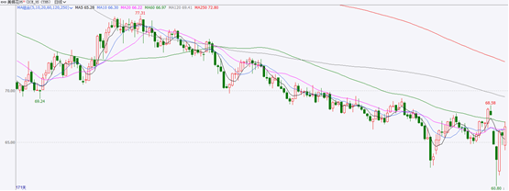

△ 免责声明

此报告由瑞达国际所编制。本报告采用之资料及意见均相信可靠及准确，但本公司并不对各分析或有关资料之可靠性及准确性作出全面性保证。本报告只供客户或读者作参考之用，客户或读者不应完全依靠本报告内容作为投资准则。

本报告之资料及意见如有任何更改，恕不另行通知。本报告并非及并无意图构成任何作价或招揽进行买卖本报告 提及的商品。本公司不会对任何因依靠本报告作出任何买卖而引致之任何损失承担任何责任。



24小时客服电话： 00852 - 25342000/86 - 13603059885

24小时传真电话： 00852 - 25632368

客服邮箱： cs@ruida- int . com

客服QQ： 203195058/2938472186

网址：www. ruida- int . com

地址: 香港湾仔菲林明道8号大同大厦17楼05 - 06室